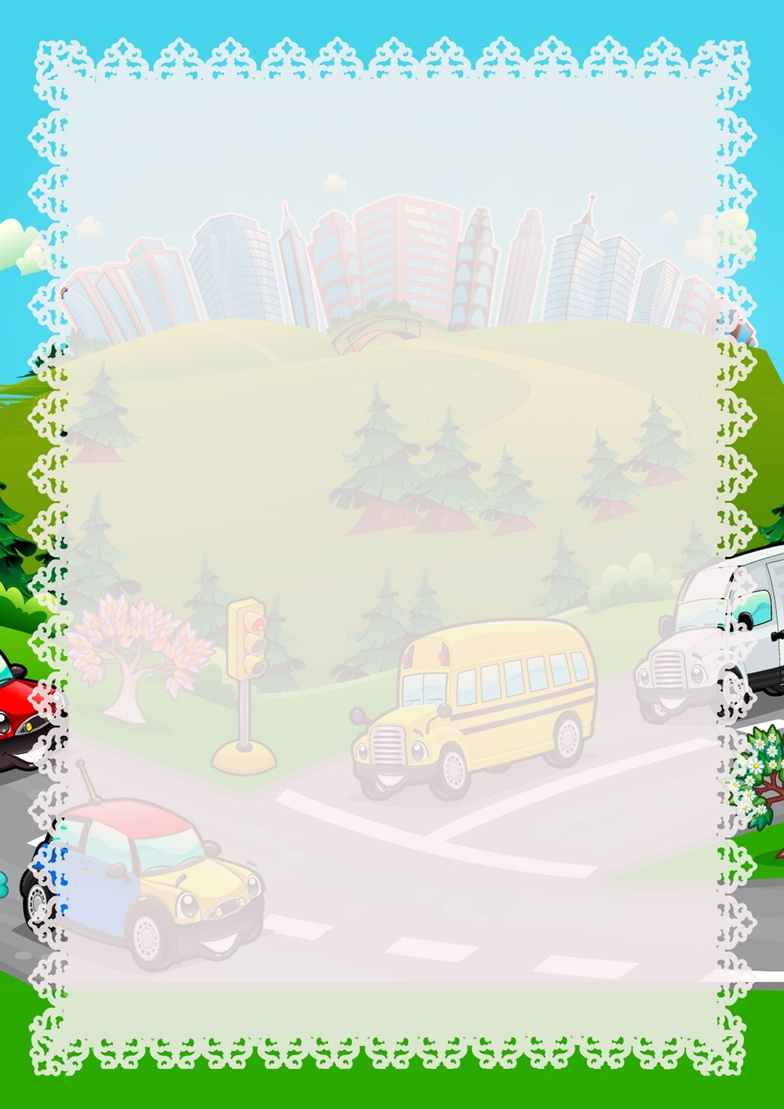
Безнең әти-әниләр
Бик борчылмасын өчен,
Машинада шофер абый
Тынычлап барсын өчен,
Юл йөрү кагыйдәләрен
Әйбәт белергә кирәк.
Онытмыйча үтәргә,
Өйрәнергә бик кирәк!
Юлны аркылы чыкканда
Карыйм уңга һәм сулга.
Күрсәм алдымда машина,
Ашыгып басмыйм юлга.
Урамда сак булыгыз,
Кагыйдәне белегез,
Онытмагыз беркайчан да,
Бәлага юлыкмагыз!

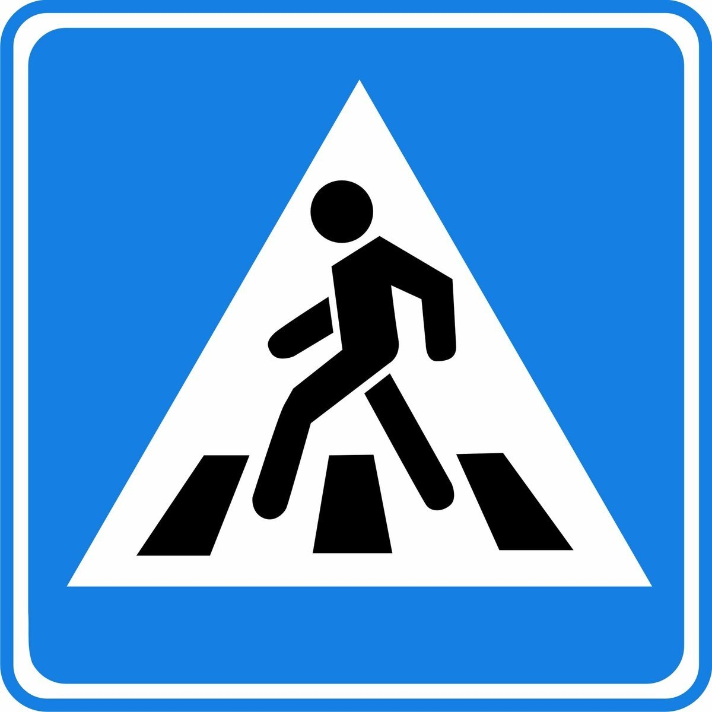

Ак, кара тасмалар буйлап
Җәяүле горур атлый.
Чөнки белә: шушы билге
Гомерен уяу саклый.
Әлеге билге кисәтә
Шофёрларны бу хакта:
-Игътибарлы булыгыз, -ди, -
Җәяүле үткән чакта!
(Җәяүлеләрнең юлны аркылы чыгу урыны)

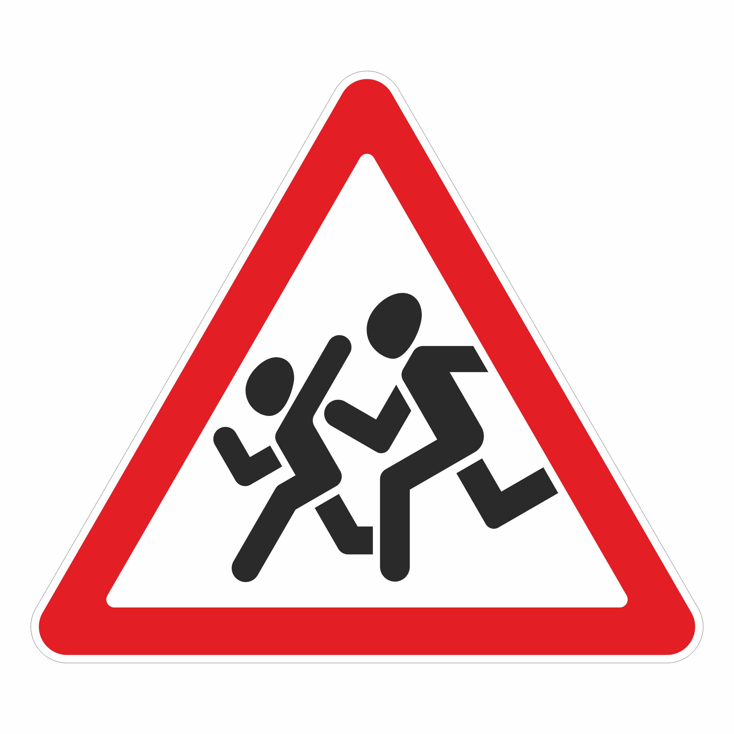

Кызыл белән каелган
Ак өчпочмак эчендә
Әй йөгерә ике бала
Каядыр бар көченә.
Бу билгене, билгеле,
Шофёрлар бик шәп белә –
Аеруча сак булыгыз,
Юлдан балалар килә!
(Балалар)

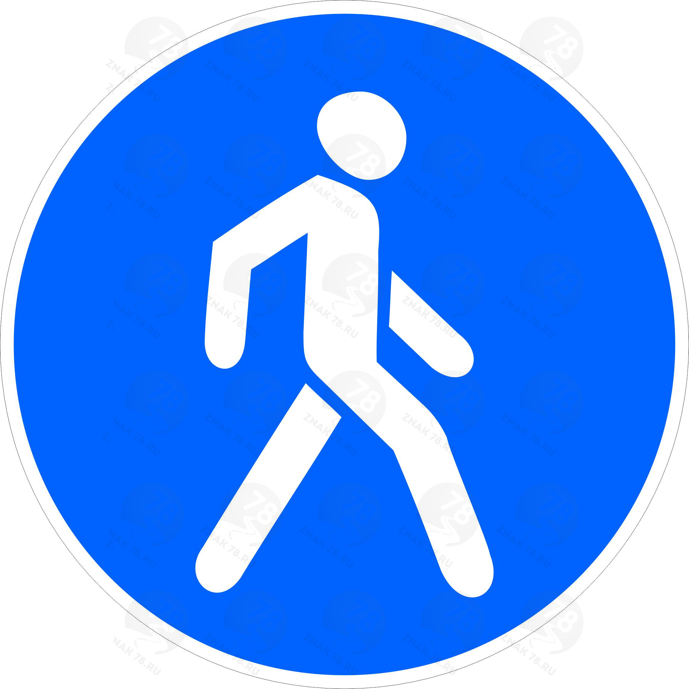
Бу юлдан атлап баралар
Йә йөгерә, йә чабалар
Ак сакаллы бабайлар,
Нәни шаян малайлар,
Әбиләр һәм бәбиләр,
Өлкәннәр һәм нәниләр.
Кызы белән әнисе,
Әтисе белән улы.
Әнә билге дә куелган,
“Бу, - дип, - җәяүле юлы”.
(Җәяүлеләр юлы)

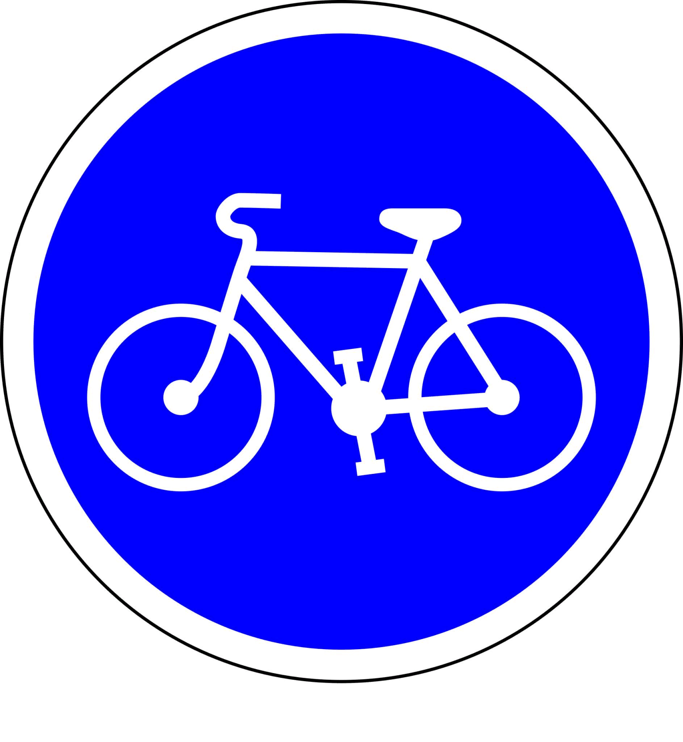

Мөгезеннән тотасың да
Утырасың да, китәсең.
Кирәк җиргә бик тиз генә,
Ансат барып җитәсең.
Зәңгәр түгәрәк эчендә
Ак велосипед көтеп торса,
Шушы булыр синең юл.
(Велосипед юлы)

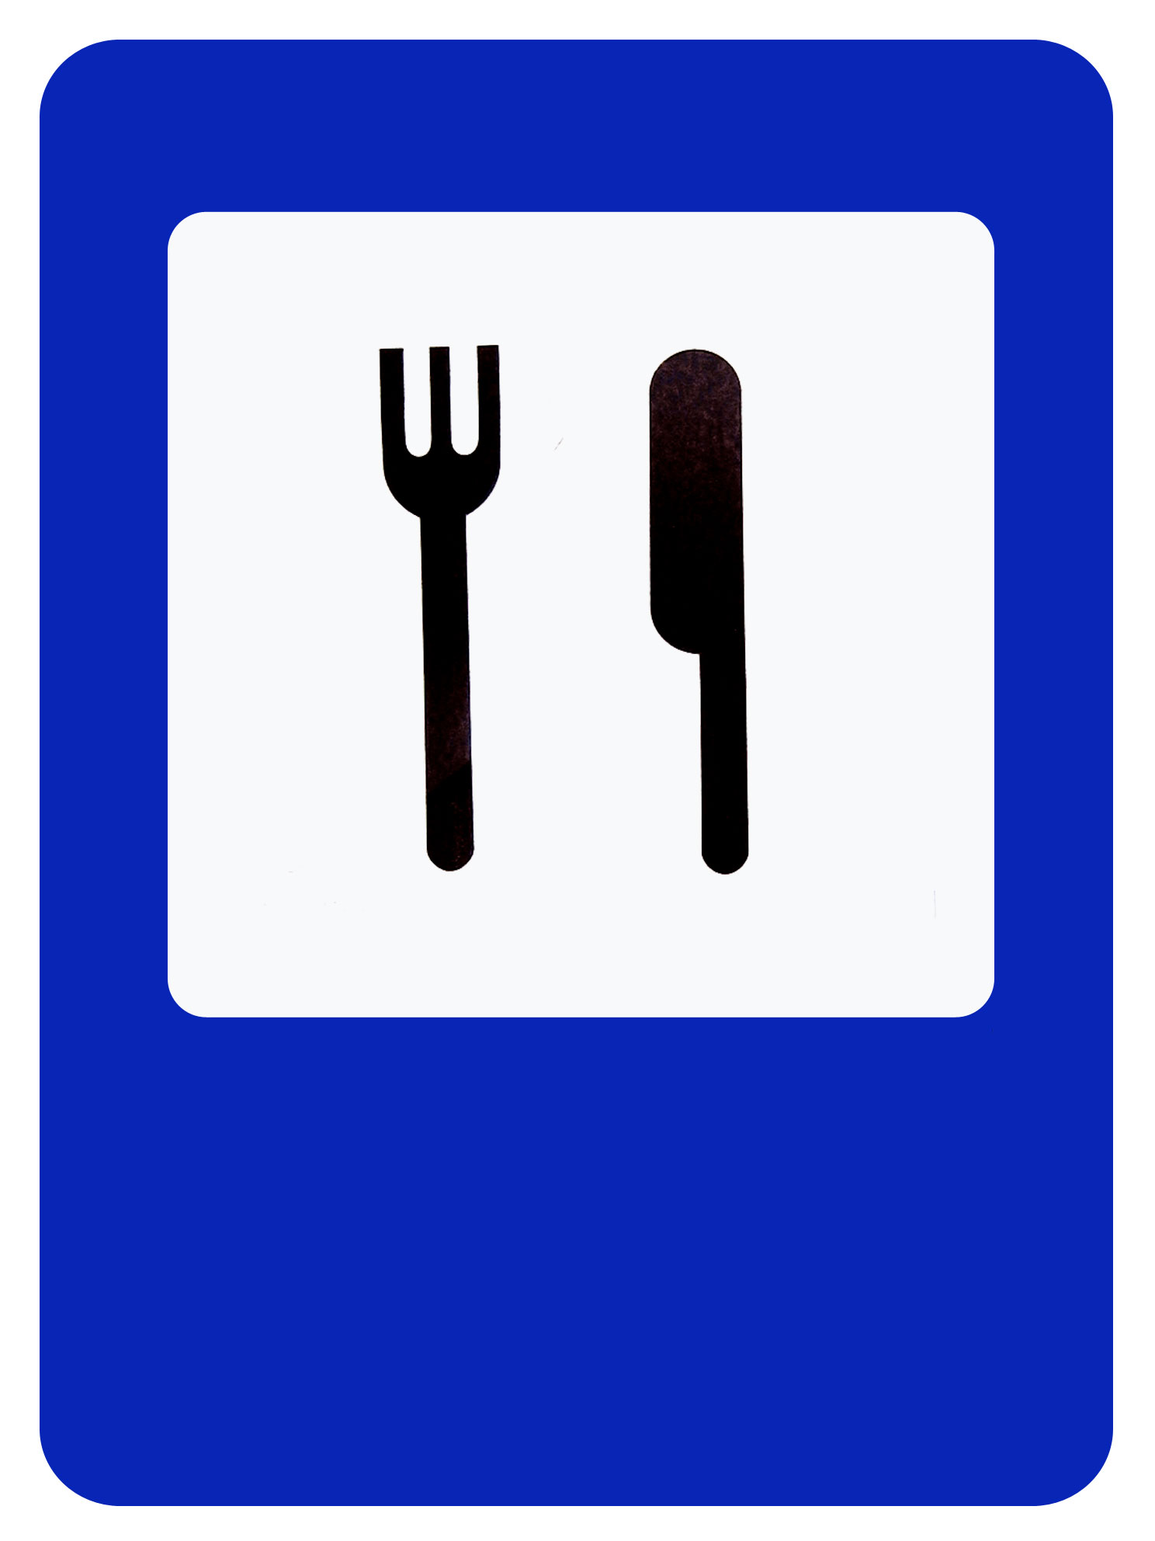

Ерак түгел кайнар чәй дә,
Тәмле аш һәм ботка да,
Ашарга тукталыйм дисәң,
Шушы билге коткара.
(Туклану пункты)

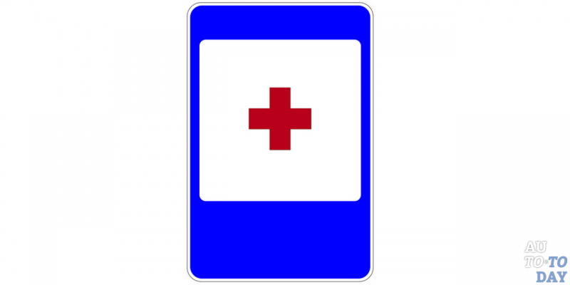

Ерактан ук күренә
Ак байраклы кызыл хач.
Тизрәк яныма килсен, ди,
Кемнәр ярдәмгә мохтаҗ.
(Беренче медицина ярдәме пункты)

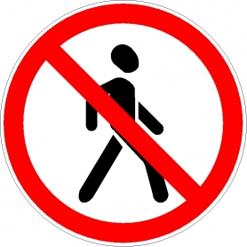

Кызыл түгәрәктә кеше
"Әйтә кебек шул хакта:
"Юл юк монда җәяүлегә,
Икенче юлдан атла!
(җәяүлегә юл юк)

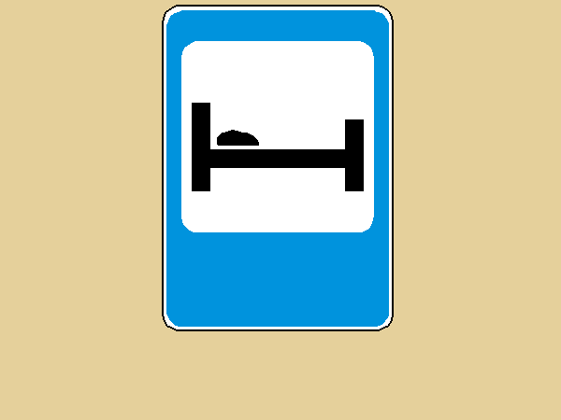

Юлда туктап ял итәргә
Урын кирәк һәркемгә.
Җавап эзләп аптырамагыз,
Таныш билге ул сезгә.
( ял итү урыны)



Эчәсен килсә әгәр,
Чатнап кипсә авызың.
Су табарга булышырмын,
Билге исеңдә калсын.
(“Эчәргә яраклы су”)

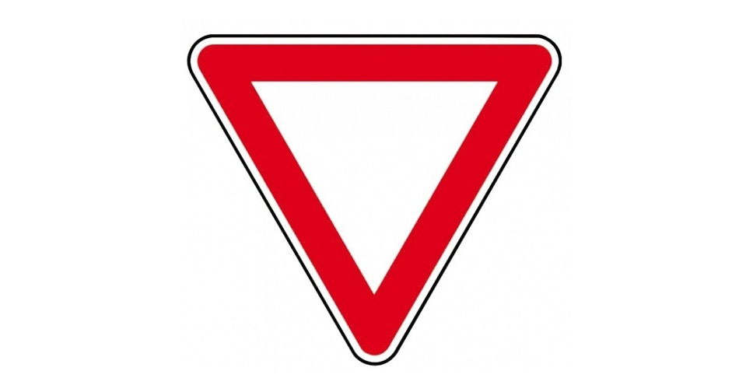

Пешкән тәмле өчпочмакка
Охшап тора үзе.
Шул өчпочмак гел кисәтә:
-Чапма, тукта син, юл бир.
(Юл бирегез)

Татарстан Республикасы
Актаныш муниципаль районы
Актаныш башлангыч белем бирү мәктәбе-балалар бакчасы

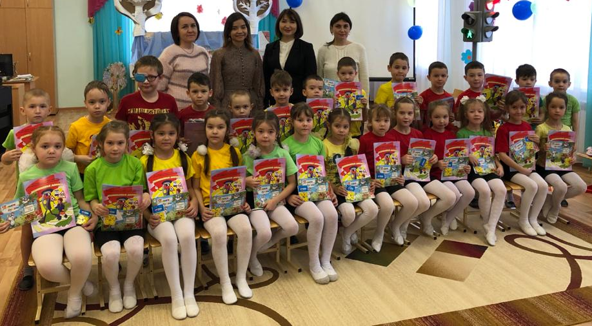Актаныш

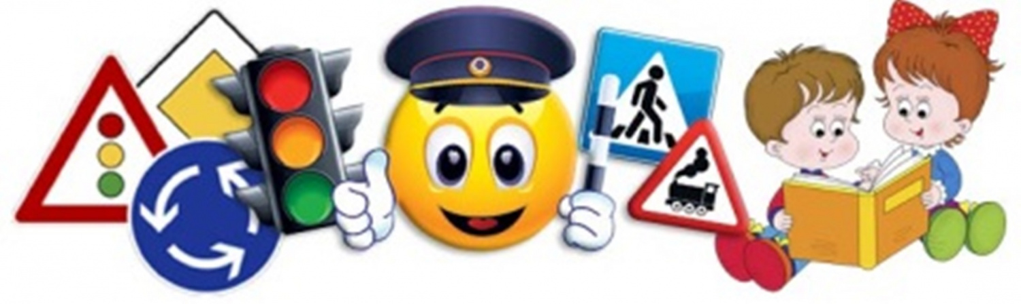

Китапны төзеде
1 кв. категорияле тәрбияче
Шакирова Әлфирә Индус кызы
5-7 яшьлек балалар өчен

